Enregistrement du dossier (cadre réservé à la Ville)

**ASSOCIATIONS – Loi du 1er juillet 1901**

**Relative au contrat d’association**

**DOSSIER DE DEMANDE**

**DE SUBVENTION 2025**

ANNEXE RELATIVE AUX ASSOCIATIONS SPORTIVES

*NOM DE L’ASSOCIATION :*

*TYPE : LOISIRS COMPETITION  *

*NUMERO D’AGREMENT DDJS :*

**Encadrement technique**

**1 - Entraîneurs  :**

Nombre d’entraineurs :

(Joindre une photocopie du diplôme de chaque entraineur)

|  |  |  |
| --- | --- | --- |
| **Nom Prénom** | **Équipes entraînées** | l'entraîneur sportif de silhouette se tient avec son dos dans un fond de  t-shirt**Qualification** |
|  |  |  |
|  |  |  |
|  |  |  |
|  |  |  |
|  |  |  |
|  |  |  |
|  |  |  |
|  |  |  |
|  |  |  |
|  |  |  |
|  |  |  |
|  |  |  |
|  |  |  |
|  |  |  |
|  |  |  |

**Résultats**

**1 – Sports collectifs :**

Donner pour chaque équipe le niveau dans lequel elle a évolué (national, régional, départemental…), le niveau actuel et son classement final

|  |  |  |  |  |
| --- | --- | --- | --- | --- |
| **Équipe** | **Niveau antérieur** | **Classement** | **Niveau actuel** | **Observation**  **(Accession niveau supérieur…)** |
|  |  |  |  |  |
|  |  |  |  |  |
|  |  |  |  |  |
|  |  |  |  |  |
|  |  |  |  |  |
|  |  |  |  |  |
|  |  |  |  |  |
|  |  |  |  |  |
|  |  |  |  |  |
|  |  |  |  |  |
|  |  |  |  |  |
|  |  |  |  |  |
|  |  |  |  |  |
|  |  |  |  |  |
|  |  |  |  |  |
|  |  |  |  |  |

**LEXIQUE DES DIFFERENTS NIVEAUX :**

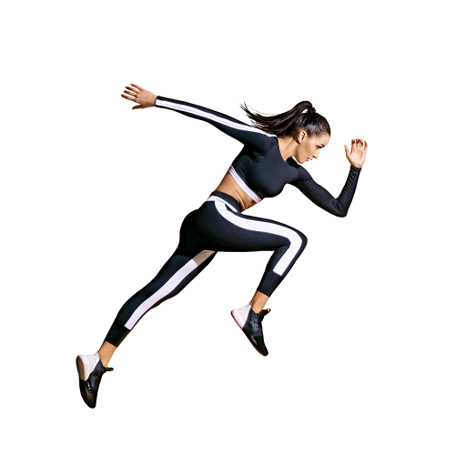

**2 – Sports individuels :**

Indiquer les résultats individuels et par équipes les plus marquants

|  |  |  |  |  |
| --- | --- | --- | --- | --- |
| **Résultats individuels** | | | | |
| **Nom prénom du sportif** | **Catégorie** | **Compétition**  **(Niveau)** | **Date** | **Classement** |
|  |  |  |  |  |
|  |  |  |  |  |
|  |  |  |  |  |
|  |  |  |  |  |
|  |  |  |  |  |
|  |  |  |  |  |
|  |  |  |  |  |
|  |  |  |  |  |
| **Résultats par Équipes** | | | | |
| **Équipe** | **Catégorie** | **Compétition**  **(Niveau)** | **Date** | **Classement** |
|  |  |  |  |  |
|  |  |  |  |  |
|  |  |  |  |  |
|  |  |  |  |  |
|  |  |  |  |  |
|  |  |  |  |  |
|  |  |  |  |  |
|  |  |  |  |  |

*JOINDRE LE LEXIQUE DES DIFFERENTS NIVEAUX DE VOTRE DISCIPLINE*